**Методические рекомендации**

**по организации режимных моментов в семье**

**Уважаемые родители!**

Тематика недели в группе раннего «Птицы прилетели». Предлагаем вам материал для организации режимных моментов с детьми дома.

**Наблюдение за птицами весной**

*Цели:* углублять и пополнять знания о жизни птиц в весенний период;

вызывать желание заботиться о них.

*Ход наблюдения*: В солнечный день обратить внимание на приметы весны: яркое ослепительное солнце, высокое небо, легкие белые облака. Воробьи весело чирикают и прыгают .  
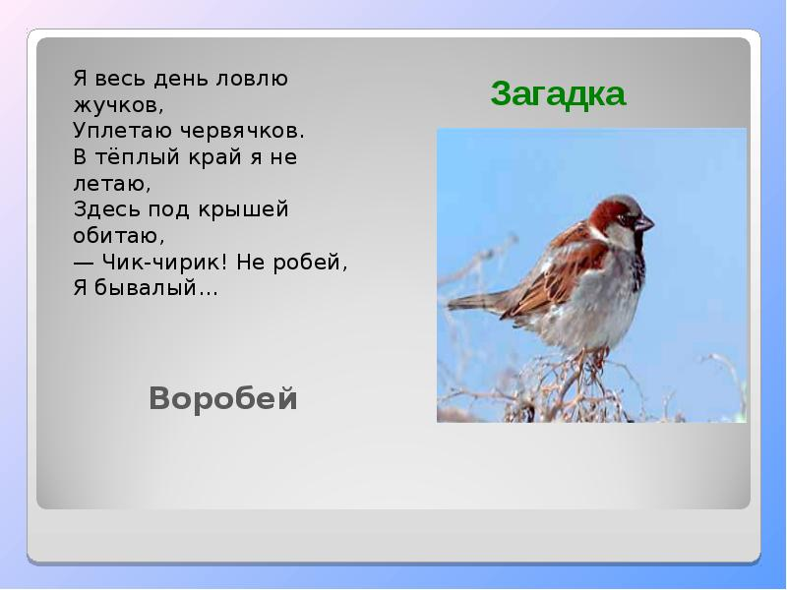

**Дидактическая игра**

**«Назови птицу».**

**Цель**: учить детей узнавать и называть птиц; развивать зрительную память, мышление; воспитывать.

Материал: картинки птиц (воробей, голубь, ворона, ласточка, скворец, синица).

**Ход игры** перед ребенком выставлены птицы, а родитель предлагает им назвать их. Ребенок называет птицу, показывает ее.

**Подвижная игра «Воробушки и автомобиль»**

***Цель:***приучать ребенка бегать в разных направлениях, не наталкиваясь друг на друга, начинать движение и менять его по сигналу родителя, находить своё место.

*Описание. ребенок – «воробушек» садится на скамейку – «гнёздышки». родитель изображает «автомобиль». После слов родителя: «Полетели, воробушек, на дорожку» - ребенок поднимается и бегает по площадке, размахивая руками – «крылышками». По сигналу родителя: «Автомобиль едет, летит, воробушек, в свои гнёздышки!» - «автомобиль» выезжает из «гаража», «воробушек» улетает в «гнёздо» «Автомобиль» возвращается в «гараж».*

***Курочка, мышка и тетерев — русская народная сказка***

Сказка о том, как мышка и тетерев не хотели курочке помогать зерно нести и хлеб молоть. А вот хлеб съесть оба захотели! Другое название сказки — Как курочка хлеб испекла.

*Курочка, мышка и тетерев читать*

В далекие времена жили-были курочка, мышка и тетерев.

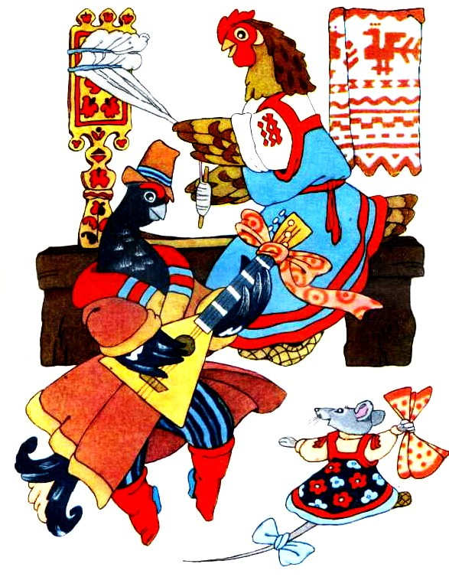

Однажды нашла курочка ячменное зерно и от радости даже раскудахталась:  
— Нашла зерно, зерно нашла!.. Надо его смолоть! А кто понесет на мельницу?  
— Не я, — сказала мышка.  
— Не я, — сказал тетерев.  
Нечего делать, взяла курочка зерно и понесла. Пришла на мельницу, смолола зерно.  
— Кто домой муку снесет? — спросила.  
— Не я, — сказала мышка.  
— И не я, — сказал тетерев.

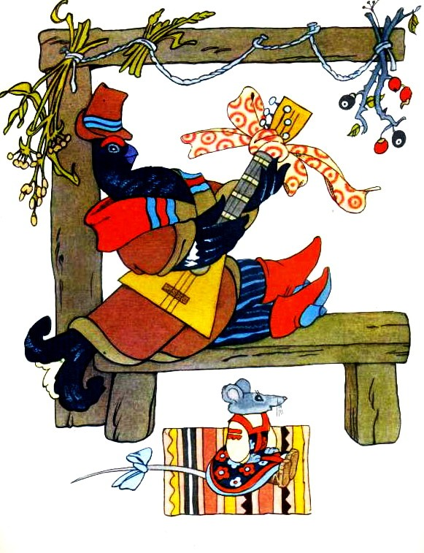

Нечего делать, взяла курочка муку и принесла домой.  
— Кто хлеб замесит? — спросила курочка.  
— Не я, — сказала мышка.  
— И не я, — сказал тетерев.  
Замесила курочка тесто, и печку затопила, и хлеб сама посадила в печь.

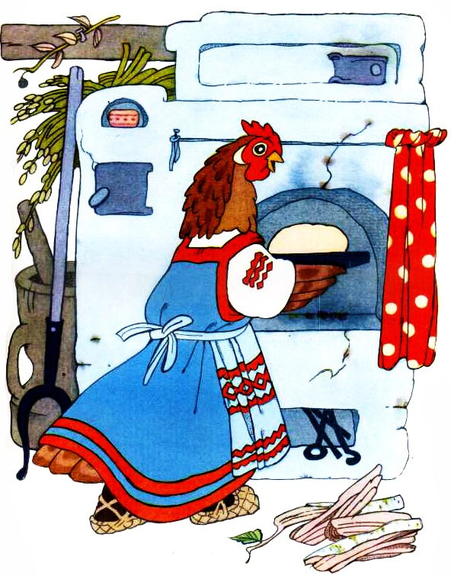

Вышел каравай на славу: пышный да румяный. Курочка на стол его поставила и спрашивает:  
— А кто есть его будет?  
— Я, — крикнула мышка.  
— И я, — крикнул тетерев.

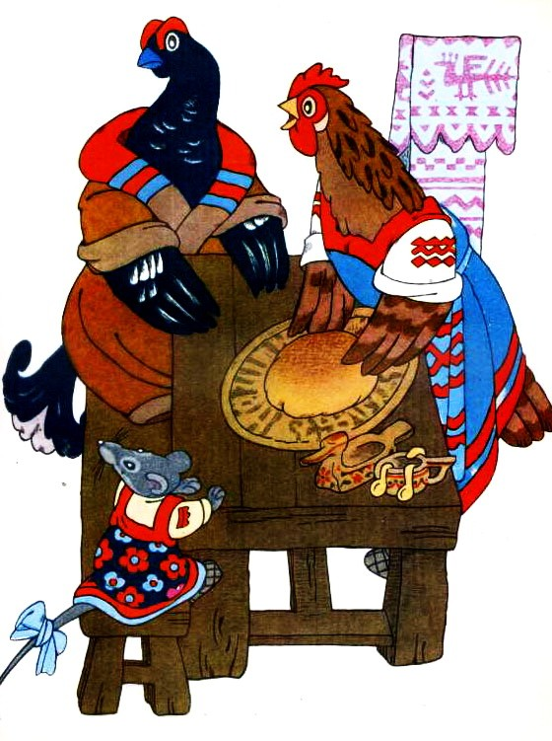

Шёл мимо петушок и зашёл к курочке в гости.

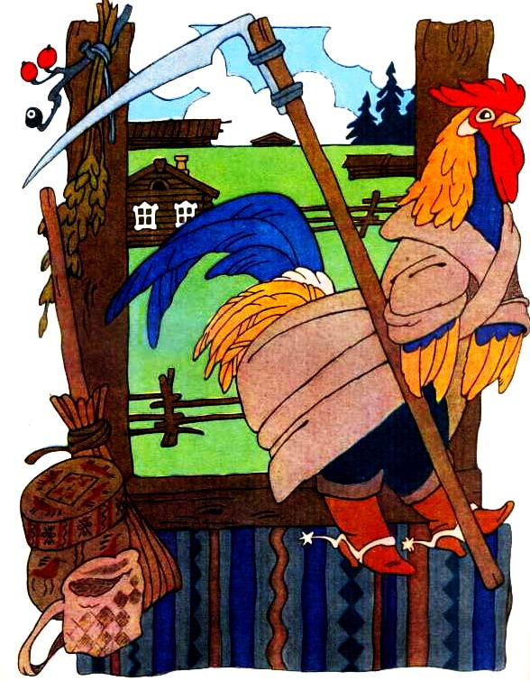

— О, какой хлеб румяный да пышный! — сказал петушок. — Кто его испёк?

— Я, — сказала курочка.

— А кто зёрнышко на мельнице смолол?

— Я, — сказала курочка.

— А кто зёрнышко на дороге нашел?

— Я, — сказала курочка.

— А кто мышку с тетеревом за стол пригласил? — спросил петушок и посмотрел на мышку и тетерева.

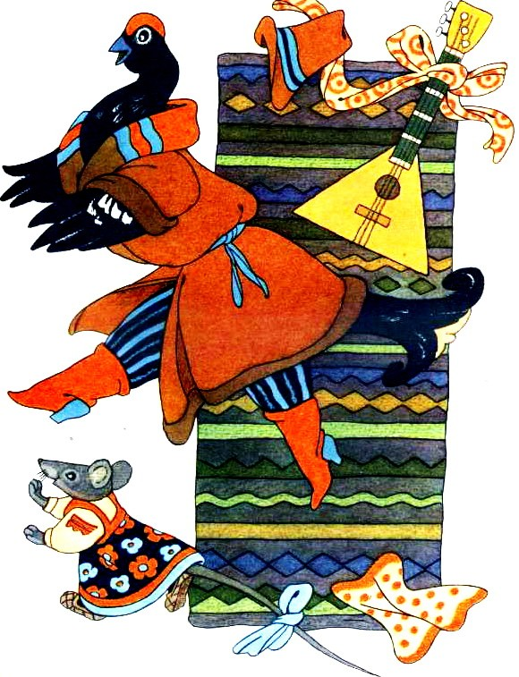

Стыдно им стало. Убежала мышка в свою норку, а тетерев в лес улетел.

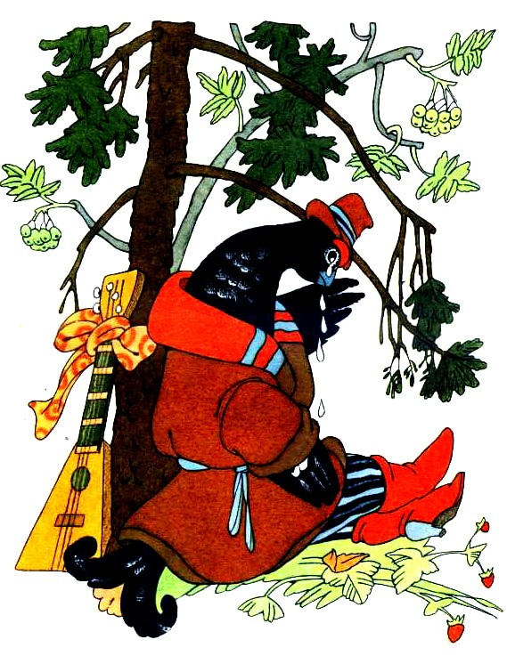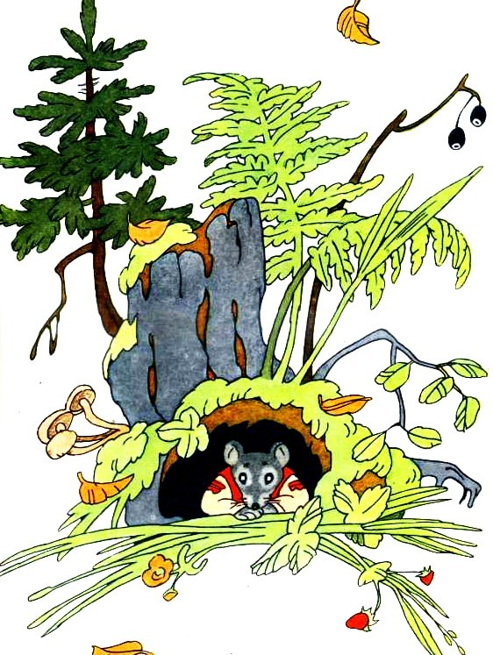

Рисование.

Тема: *«****Птички - невелички****»*

Цель: Расширять знания детей о птицах.

Задачи:

Образовательные:

Упражнять в технике **рисования ладошкой**, учить передавать образ птицы в рисунке.

Развивающие:

Развивать мелкую моторику рук и пальцев, научить **рисовать** нетрадиционным способом, развивать воображение, творческие навыки, познание, коммуникативные способности.

Обогащать словарь ребенка и развивать умение описывать птицу, используя прилагательные.

Воспитательные:

Воспитывать доброе отношение к птицам.

Способствовать проявлению самостоятельности, уверенности, аккуратности в работе с красками.

Оборудование и материал: **игрушка-птичка**(скворушка, краски (гуашь, кисти, емкости для краски, ёмкость с водой, бумажные полотенца, бумага.

Рассматривание иллюстраций с изображением птиц.

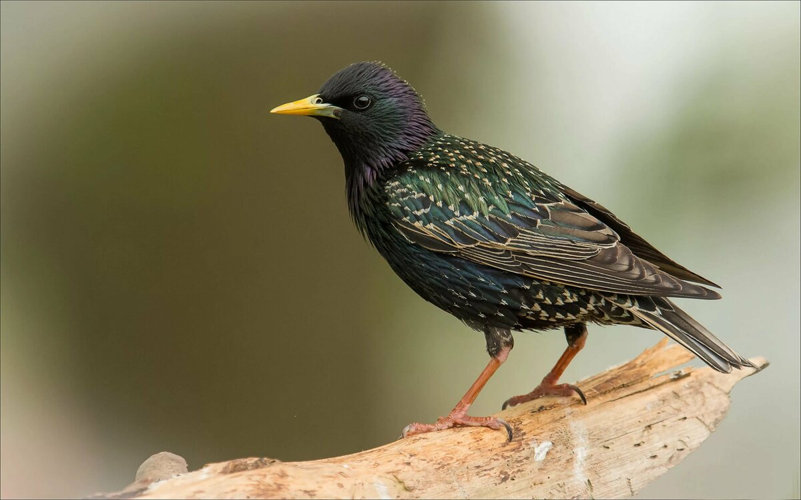

Ход НОД:

1 часть: вводная.

Родитель. подзывает ребенка к себе и звучит запись с голосами разных птиц. Дети внимательно прислушиваются. Затем просит ребенка назвать, то, что они услышали. <https://yandex.ru/video/preview/?filmId=2114700788982640617&text=%D0%BF%D1%80%D0%BE%D1%81%D0%BB%D1%83%D1%88%D0%B0%D1%82%D1%8C+%D0%B3%D0%BE%D0%BB%D0%BE%D1%81%D0%B0+%D0%BF%D1%82%D0%B8%D1%86+%D0%BE%D0%BD%D0%BB%D0%B0%D0%B9%D0%BD+%D0%B1%D0%B5%D1%81%D0%BF%D0%BB%D0%B0%D1%82%D0%BD%D0%BE+%D0%B8+%D0%B1%D0%B5%D0%B7+%D1%80%D0%B5%D0%B3%D0%B8%D1%81%D1%82%D1%80%D0%B0%D1%86%D0%B8%D0%B8&path=wizard&parent-reqid=1589796522162331-916516446932203413300129-production-app-host-man-web-yp-252&redircnt=1589796676.1>

Родитель: Да, правильно, это голоса птиц, к нам прилетели **птички**. (у родителя в руках появляется игрушка **птичка**; вместе с ребенком рассматривает игрушку и называю части тела).

Все птицы прилетают к нам весной из тёплых стран. Вот и наша **птичка** прилетела к нам из тёплых стран. Она очень хочет с тобой подружиться и поиграть с вами. А ты хочешь? *(да)* Отлично!

2 часть: основная.

Беседа о **птичке**:

Нравится тебе **птичка**? *(да)*

Какая **птичка**? *(маленькая, красивая)*.

Что умеет **птичка**? *(летать)*.

Что есть у **птички** для того чтобы она летала? *(крылья)*.

Что ещё умеет **птичка**? *(петь)*.

Как поет **птичка**? *(звонко, громко, весело)*.

**Рисование птичек**:

родитель: я предлагаю **нарисовать** с помощью ладошек много **птичек-невеличек**, они будут петь и всем нам будет весело.

-ты сейчас обмакнёшь свою ладошку в тарелочке с краской и аккуратно сделаешь отпечаток ладошки на листе бумаги.

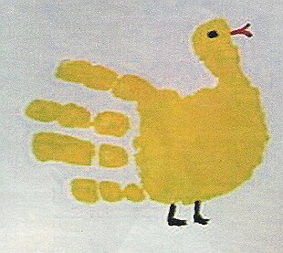

*(Родитель кон* *тролирует и помогает)*